SUCHY LAS
Zał. Nr 1 do Zarządzenia
Wójta Gminy Suchy Las
z dnia 03 października 2022 r., Nr 161/2022

OGŁOSZENIE NR GN/5/2022

Wójt Gminy Suchy Las ogłasza drugi przetarg ustny nieograniczony
na sprzedaż nieruchomości stanowiącej własność Gminy Suchy Las,
położonej w Suchym Lesie

L.P. | ADRES  I OZNACZENIE GEODEZYJNE | OPIS NIERUCHOMOŚCI | CENA PRAWA WŁASNOŚCI
2 | Miejscowość – Suchy Las  Ulica – Szkółkarska  Arkusz mapy – 16  KW – PO1P/00262961/2  działka – 528/15  Powierzchnia – 898 m² | - Nieruchomość stanowiąca działkę nr 528/15 położona jest  w południowo – zachodniej części miejscowości Suchy Las;  - działka przylega do ulicy Szkółkarskiej, która jest drogą publiczną o nawierzchni asfaltowej;  - nieruchomość ma kształt regularny, prostokątny;  - sąsiedztwo nieruchomości wzdłuż ulicy stanowią tereny zabudowane budynkami mieszkalnymi jednorodzinnymi.  Za działką oraz na całym obszarze za pasem zabudowy mieszkaniowej jednorodzinnej występują zabudowania magazynowo – gospodarcze związane z prowadzoną  w sąsiedztwie działalnością gospodarczą;  - teren działki jest niezabudowany, niezagospodarowany, porośnięty, od strony ulicy ogrodzony. We frontowej części nieruchomości utwardzony, wysokości około 30 cm, fragment starej, zniszczonej betonowej posadzki wyłożonej płytkami gresowymi, w części porośniętej roślinnością;  - z ulicy dostęp do uzbrojenia w media: prąd, wodę, gaz, kanalizację;  - na terenie nieruchomości zlokalizowane jest nieczynne przyłącze energetyczne oraz kabel telekomunikacyjny. | Cena prawa własności  475.000,00 zł  (netto)  Podatek VAT – 23%  Wysokość wadium  58.500,00 zł

TERMIN I MIEJSCE PRZETARGU
Przetarg odbędzie się dnia 7 grudnia 2022 r. (środa) o godzinie 11:00 w Sali 105 (I piętro)
Urzędu Gminy Suchy Las przy ulicy Szkolnej 13.

Przeznaczenie w miejscowym planie zagospodarowania przestrzennego:
Zgodnie z miejscowym planem zagospodarowania przestrzennego miejscowości Suchy Las – fragment obszaru pomiędzy ulicami Szkółkarską i Stefana Stefańskiego zatwierdzonym uchwałą nr XXVII/301/20 Rady Gminy Suchy Las z dnia 10 grudnia 2020 r. (Dz. Urz. Woj. Wielkopolskiego z dnia 29 grudnia 2020 r., poz. 10148), nieruchomość stanowiąca działkę nr 528/15 zlokalizowana jest częściowo w granicach terenu zabudowy mieszkaniowej jednorodzinnej lub zabudowy usługowej (oznaczenie na rysunku planu symbolem MN/U) oraz częściowo w granicach terenu zabudowy usługowej (oznaczenie na rysunku planu symbolem 2U). Dla terenu MN/U plan dopuszcza lokalizację na działce budowlanej jednego budynku mieszkalnego jednorodzinnego wolnostojącego albo jednego budynku mieszkalnego jednorodzinnego w zabudowie bliźniaczej albo jednego budynku mieszkalno – usługowego wolnostojącego, albo jednego budynku usługowego wolnostojącego, w tym mieszczącego handel o łącznej powierzchni sprzedaży do 200 m², jednego budynku gospodarczego albo gospodarczo – garażowego,
albo garażu wolnostojącego o powierzchni do 50 m², jednej wiaty oraz stanowisk postojowych naziemnych w garażach
lub budynkach gospodarczo - garażowych. Wysokość budynków mieszkalnych, mieszkalno – usługowych i usługowych
nie większa niż 2 kondygnacje nadziemne, w tym poddasze użytkowe i nie większa niż 9,5 m przy dachu stromym oraz 8 m
przy dachu płaskim. Wysokość budynków gospodarczych, gospodarczo-garażowych i garaży oraz wiat – nie większa
niż 1 kondygnacja nadziemna i nie większa niż 4,5 m. Powierzchnia zabudowy nie większa niż 40% działki budowalnej,
natomiast minimalny udział powierzchni terenu biologicznie czynnego nie może być mniejszy niż 25 % powierzchni działki budowlanej. Dla terenu 2U plan dopuszcza lokalizację na działce budowlanej budynków usługowych, budynków mieszczących handel, budynków magazynowych, w tym innych niż wbudowane w budynki usługowe, garaży wyłącznie wbudowanych w bryłę budynku usługowego lub magazynowego, stanowisk postojowych naziemnych lub w garażach. Wysokość budynków nie większa niż 2 kondygnacje nadziemne i nie większą niż 10 m, powierzchnia zabudowy nie większa niż 45% powierzchni działki budowlanej, natomiast minimalny udział powierzchni terenu biologicznie czynnego nie może być mniejszy niż 15 % powierzchni działki budowlanej.

Informacja o terminie przeprowadzenia poprzedniego przetargu
Pierwszy przetarg ustny nieograniczony na sprzedaż nieruchomości położonej w Suchym Lesie, stanowiącej działkę nr 528/15, odbył się dnia 7 września 2022 r. i zakończył się wynikiem negatywnym.

Szczegółowe informacje o istniejącym uzbrojeniu i możliwości lub braku możliwości przyłączenia
się do istniejących mediów określą poszczególni gestorzy sieci przesyłowych:
- energia elektryczna – ENEA S.A. ul. Nowowiejskiego 6, 64-500 Szamotuły,
- gaz – Polska Spółka Gazownictwa Sp. z o.o. Zakład Gazowniczy Poznań ul. Za Groblą 8, 61 – 860 Poznań,
- kanalizacja i woda – AQUANET S.A. ul. Dolna Wilda 126, 61 – 492 Poznań,

Obciążenia i zobowiązania dotyczące nieruchomości:
brak
Warunki przetargu

WADIUM

- Aby przystąpić do przetargu należy wnieść wadium w pieniądzu w wysokości wskazanej w ogłoszeniu w terminie najpóźniej do dnia 2 grudnia 2022 r. Wadium należy wpłacić na konto Urzędu Gminy Suchy Las, PBS Poznań
O/Suchy Las: 25 9043 1054 3054 0021 4641 0047.
- Tytuł wpłaty wadium winien wskazywać jednoznacznie nieruchomość, której wpłata dotyczy.
- Za dzień wniesienia wadium uważa się datę wpływu środków pieniężnych na konto sprzedającego.
- Wadium wpłacone przez uczestnika przetargu, który przetarg wygrał nie podlega zwrotowi i zalicza się na poczet ceny nabycia nieruchomości.
- Pozostałym uczestnikom oraz podmiotom, które wpłaciły wadium przelewem z rachunku bankowego, a nie przystąpiły do przetargu wadium zwraca się niezwłocznie, nie później niż w ciągu 3 dni roboczych po zakończeniu przetargu
na rachunek, z którego dokonano przelewu środków pieniężnych.
- W razie wpłaty wadium w gotówce wadium zwraca się na podstawie pisemnego oświadczenia oferenta o sposobie zwrotu wadium w terminie 3 dni od złożenia oświadczenia (załącznik nr 3 do Regulaminu).
- W przypadku zakończenia przetargu wynikiem negatywnym, a także unieważnienia lub odwołania przetargu wadium zwraca się w sposób określony powyżej.
- W przypadku odstąpienia bez usprawiedliwienia uczestnika przetargu, który przetarg wygrał, od zawarcia umowy nabycia nieruchomości w ustalonym miejscu i terminie następuje przepadek wadium na rzecz Gminy Suchy Las.

PRZETARG
- W dniu przetargu, przed licytacją należy okazać komisji przetargowej dowód tożsamości oraz podpisać oświadczenie
o zapoznaniu się:
- z Regulaminem oraz warunkami przetargu podanymi w ogłoszeniu (załącznik nr 2 do Regulaminu),
- z przedmiotem przetargu i brakiem uwag co do jego stanu prawnego i technicznego (załącznik nr 2 do Regulaminu).
Regulamin wraz z załącznikami dostępny jest na stronie internetowej pod adresem:
http://bip.suchylas.pl/ogloszenia/37/nieruchomosci-przeznaczone-do-sprzedazy-i-dzierzawy-regulamin/

- Pełnomocnictwa:
- w przypadku osób prawnych – okazanie oryginału dokumentu, z którego wynika pełnomocnictwo dla uczestnika przetargu do reprezentowania tej osoby prawnej osobiście lub jako pełnomocnik,
- w przypadku osoby fizycznej biorącej udział w przetargu w cudzym imieniu okazanie oryginału pełnomocnictwa rodzajowego (do nabywania nieruchomości) lub do poszczególnej czynności prawnej sporządzonego w formie aktu notarialnego,
- w przypadku przystąpienia do przetargu jednego ze współmałżonków pozostających w ustroju wspólności majątkowej małżeńskiej, zamierzającego nabyć nieruchomość do majątku wspólnego, okazanie oryginału pełnomocnictwa małżonka wyrażającego zgodę na udział w przetargu na nabycie nieruchomości (załącznik nr 1
do Regulaminu).

- Postąpienie nie może wynosić mniej niż 1% ceny wywoławczej z zaokrągleniem w górę do pełnych dziesiątek złotych
(§ 14 pkt 3 Rozporządzenie Rady Ministrów z dn. 14.09.2004 r. w sprawie sposobu i trybu przeprowadzania przetargów oraz rokowań na zbycie nieruchomości, Dz. U. z 2021 r., poz. 2213 ze zm.)

- Organizator przetargu zobowiązany jest w terminie 21 dni od dnia rozstrzygnięcia przetargu wystąpić do notariusza
o sporządzenie aktu notarialnego. Koszt zawarcia aktu notarialnego ponosi nabywca.
- Wójt Gminy Suchy Las może odwołać przetarg jedynie z ważnych powodów, niezwłocznie podając informację
o odwołaniu do publicznej wiadomości poprzez wywieszenie w siedzibie Urzędu Gminy Suchy Las, ogłoszenie w prasie oraz na stronie internetowej Urzędu Gminy Suchy Las, podając przyczynę odwołania przetargu.

Termin płatności
Cena sprzedaży prawa własności uzyskana w drodze przetargu podlega zapłacie do dnia zawarcia umowy przenoszącej prawo własności.

Cena prawa własności
Do ceny ustalonej w drodze przetargu zostanie doliczony podatek VAT w stawce 23%. W przypadku zmiany stawki podatku VAT do ceny prawa własności zostanie doliczony podatek VAT w stawce obowiązującej w dniu zawarcia umowy notarialnej.

Treść ogłoszenia
Treść niniejszego ogłoszenia dostępna jest na stronie internetowej Biuletynu Informacji Publicznej: http://bip.suchylas.pl → Nieruchomości przeznaczone do sprzedaży i dzierżawy → Ogłoszenia o przetargach oraz na stronie internetowej http://www.suchylas.pl/pl/.

Mapa poglądowa

działka nr 528/15

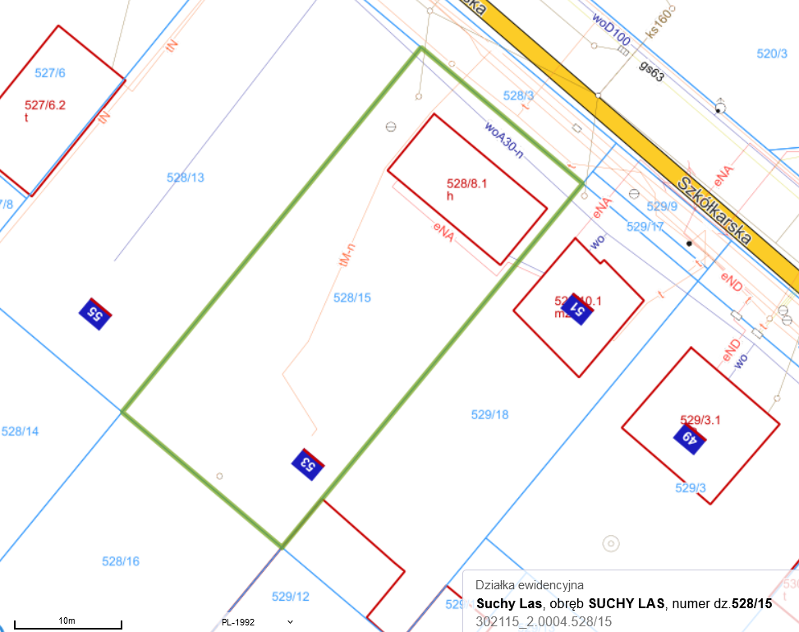
Mapa dostępna: https://suchylas.e-mapa.net

Dodatkowych informacji udziela:
Urząd Gminy Suchy Las
Wydział Gospodarki Nieruchomościami,
pok.116 tel. (61) 8926-296
pok.108 tel. (61) 8926-265

